Resource: unfoldingWord® Open Bible Stories
unfoldingWord® Open Bible Stories © 2022 unfoldingWord. Released under CC BY-SA 4.0 license. unfoldingWord® Open Bible Stories has been adapted in the following languages: Tok Pisin, Arabic (عربي), French (Français), Hindi (हिंदी), Indonesian (Bahasa Indonesia), Portuguese (Português), Russian (Русский), Spanish (Español), Swahili (Kiswahili), and Simplified Chinese (简体中文) from unfoldingWord® Open Bible Stories © 2022 unfoldingWord. Released under CC BY-SA 4.0 license by Mission Mutual

unfoldingWord® Open Bible Stories

14. Kuzunguka Jangwani
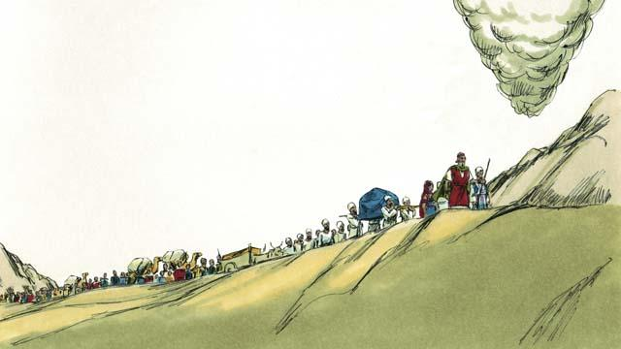
Mungu alipokwisha kuwaambia Waisraeli sheria ambazo alitaka wazitii kama sehemu ya Agano lake na wao, walitoka Mlima Sinai. Mungu alianza kuwaongoza kuelekea Nchi ya Ahadi iliyoitwa Kanaani. Nguzo ya wingu ilikwenda mbele yao ikiwangoza kwenda Kanaani na wao waliifuata.
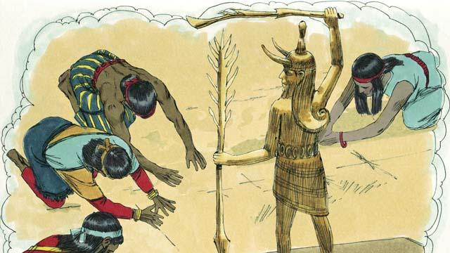
Mungu alikuwa amemwahidi Ibrahimu, Isaka na Yakobo kwamba atawapa wazao wao nchi ya ahadi, lakini wakati huo kulikuwa na makundi ya watu wengi waliokuwa wakiishi humo. Walikuwa wakiitwa Wakanaani. Wakanaani hawakumwamini wala kumtii Mungu. Waliabudu miungu yao ya uongo na walifanya maovu mengi.
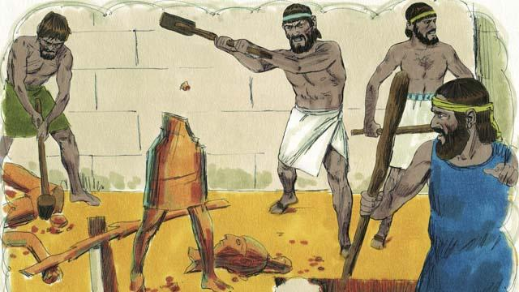
Mungu aliwaambia Waisraeli, "Lazima muwaangamize Wakanaani wote kabisa katika Nchi ya Ahadi. Msifanye amani nao wala msioane nao. Lazima muangamize kabisa miungu yao. Iwapo hamnitii mimi, mtaabudu miungu yao!"
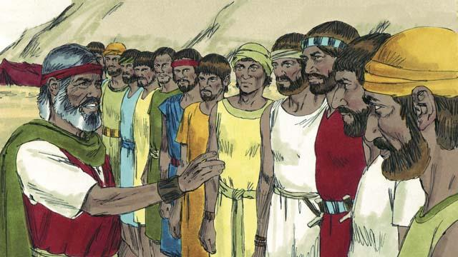
Waisraeli walipofika mpakani mwa Kanaani, Musa alichagua wanaume kumi na wawili, mmoja kutoka kila kabila la Israeli. Aliwapa maelekezo ya kwenda kuipeleleza nchi kuona ilivyo. Walipaswa pia kuwachunguza wakanaani kuona kama ni wenye nguvu au dhaifu.
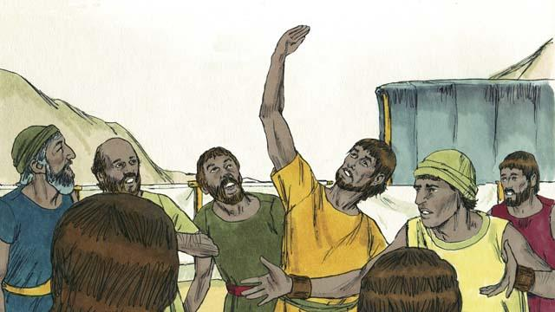
Wale wanaume kumi na wawili walisafiri ndani ya nchi ya Kanaani kwa muda wa siku arobaini na baadaye walirejea. Waliwaambia watu, "Nchi ina rutuba sana na ina mazao kwa wingi." Lakini wapelelezi kumi walisema, " Miji ni imara sana na watu wake ni wenye miraba minne." Kama tutapigana nao, watatushinda na kutuua."
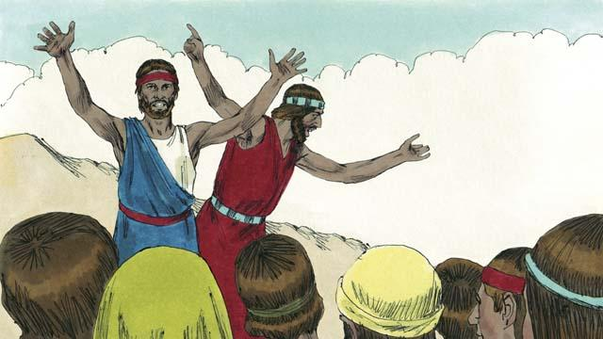
Hapo hapo, Kalebu na Yoshua, wapelelezi wengine wawili walisema, "Ni kweli kwamba watu wa Kanaani ni warefu na wenye nguvu lakini kwa hakika tunaweza kuwashinda! Mungu atatupigania!"
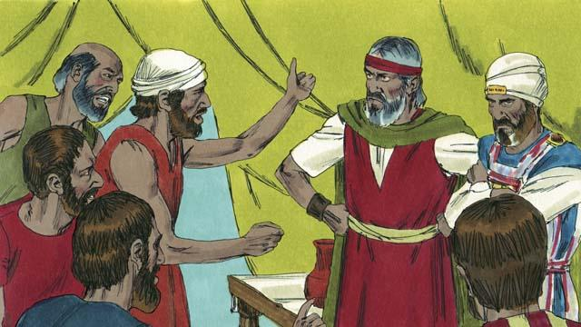
Lakini watu hawakuwasikiliza Kalebu na Yoshua. Walimkasirikia Musa na Haruni na kusema, "Kwa nini umetuleta sehemu hii hatari? Tulipaswa kubaki Misri badala ya kuuawa vitani na wake zetu na watoto kufanywa watumwa." Watu walitaka kuchagua kiongozi mpya awarudishe Misri.
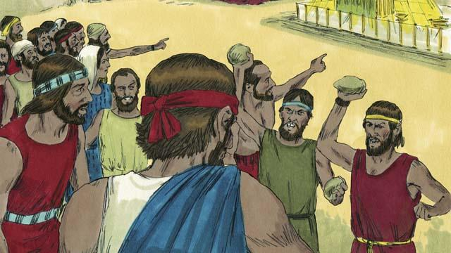
Mungu alikasirika sana na akaja kwenye hema la kukutania. Mungu akasema, "Kwa sababu mmeniasi mimi, watu wote mtazunguka jangwani. Isipokuwa Yoshua na Kalebu, kila mmoja aliye na miaka ishirini au zaidi atafia humo na kamwe hataingia katika nchi ya ahadi.
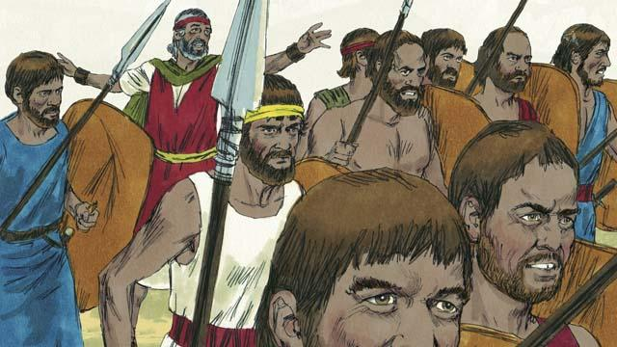
Mara watu waliposikia hivyo, walisikitika kwamba wametenda dhambi. Walichukua silaha zao na kwenda kuwavamia Wakanaani. Musa aliwaonya wasiende kwa sababu Mungu hakuwa pamoja nao, lakini wao hawakumsikiliza.
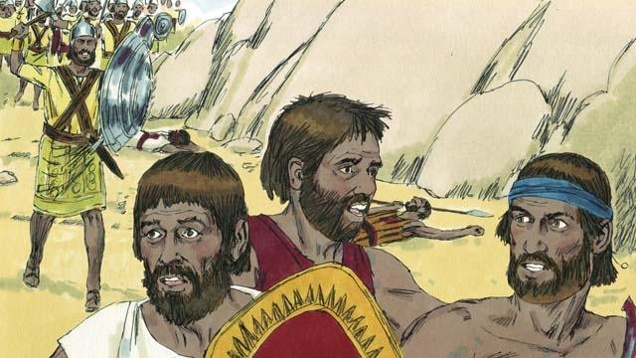
Mungu hakwenda nao katika vita hivi, kwa hiyo walishindwa vitani na wengi wao waliuawa. Kisha Waisraeli walirudi kutoka Kanaani nao wakazunguka jangwani kwa miaka arobaini.
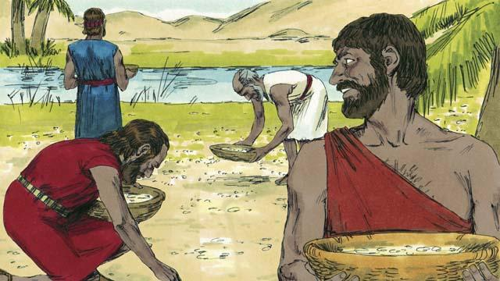
Kwa kipindi cha miaka arobaini Waisraeli walizunguka jangwani, Mungu aliwapa mahitaji. Aliwapa mkate kutoka mbinguni, ulioitwa, "mana." Pia aliwatumia kware (ambao ni ndege wa umbo la kati) katika kambi zao ili wapate nyama ya kula. Kwa muda wote huo, Mungu alitunza nguo zao na viatu vyao visiharibike.
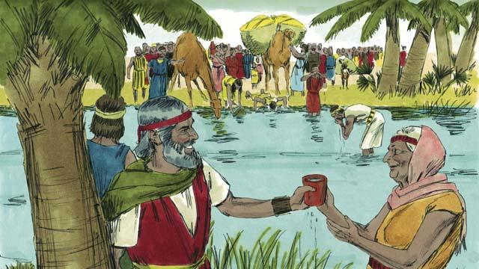
Mungu kwa miujiza aliwapa maji kutoka katika mwamba. Lakini pamoja na hayo yote, Waisraeli walimlalamikia na kumnung'unikia Mungu. Hata hivyo, Mungu alikuwa mwaminifu kutunza ahadi zake kwa Ibrahimu, Isaka na Yakobo.
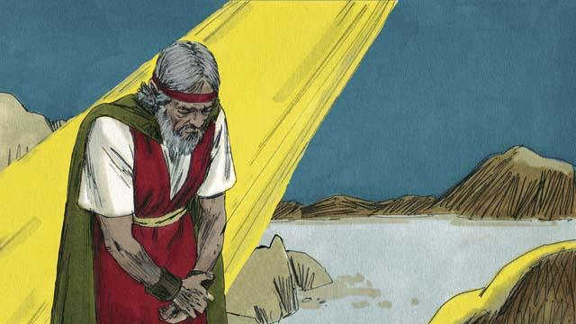
Wakati mwingine watu walipokuwa hawana maji yoyote, Mungu alimwambia Musa, "Uambie mwamba, na maji yatatoka humo." Lakini Musa hakumheshimu Mungu mbele ya watu wote kwa kuupiga mwamba mara mbili kwa fimbo badala ya kuuambia. Maji yalitoka katika mwamba kwa ajili ya kila mmoja kunywa , lakini Mungu alimkasirikia Musa na kusema, "Hutaingia katika nchi ya ahadi."
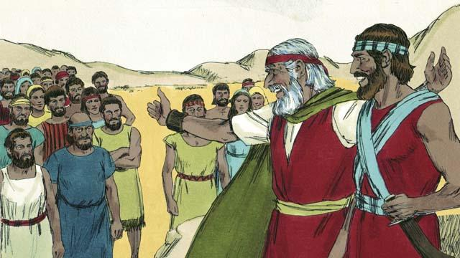
Baada ya Waisraeli kuzunguka jangwani kwa miaka arobaini, wale waliokuwa wamemwasi Mungu walikwishakufa. Kisha Mungu aliwaongoza watu hadi mpakani mwa nchi ya ahadi tena. Musa alikuwa mzee sana, hivyo Mungu alimchagua Yoshua kumsaidia kuongoza watu. Mungu pia alimwahidi Musa siku ile, kwamba atamtuma nabii mwingine kama Musa.
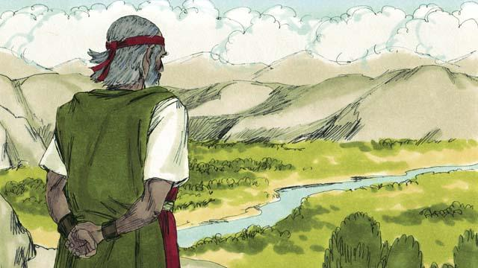
Kisha Mungu alimwambia Musa kwenda juu ya kilele cha mlima ili aione nchi ya ahadi. Musa aliiona nchi ya ahadi lakini Mungu hakumruhusu kuiingia. Kisha Musa alikufa, na Waisraeli walimwombolezea kwa siku thelathini. Yoshua akawa kiongozi wao. Yoshua alikuwa kiongozi mzuri kwa sababu alimtegemea na kumtii Mungu.
Simulizi ya Biblia Kutoka: Waamuzi 16–17; Hesabu 10–14; 20; 27; Kumbukumbu la Torati 34

